
Prefeitura Municipal de Vila Nova do Sul
Setor de Engenharia
Projeto: Iluminação Estádio Municipal e Academia ao Ar Livre
Endereço das obras: BR 290, km 371 e Localidade do Cambaí (interior), Vila Nova do Sul/ RS
Data: outubro/2025 TABELA SINAPI REFERÊNCIA: 09/2025
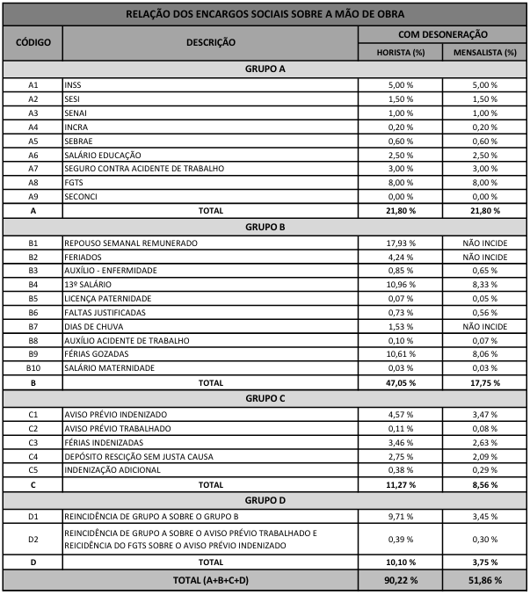
Vila Nova do Sul, 20 de outubro de 2025
_________________________
Vicente Aquino de Almeida
Engenheiro civil- CREA/RS 187292

